北京航空航天大学数学分析(下)期中考试试题
2007年5月20日

班级 学号 姓名

一 | 二 | 三 | 四 | 五 | 六 | 加选 | 总分

- 填空题 (每小题5分,共20分)
- 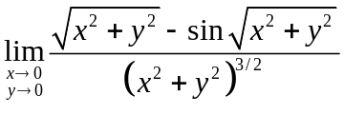＝ 1/ 6
解 另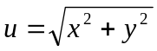，原式=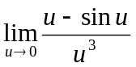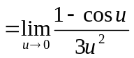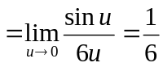。
2、设 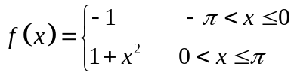 以2为周期， 则其Fourier级数在点
处收敛于 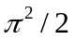 。
解 其Fourier级数在点处收敛于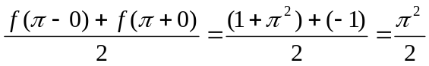。
3、方程 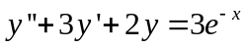 的通解是
解 先求齐次方程的通解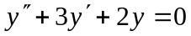，特征方程：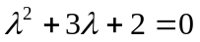，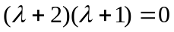，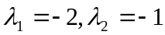，于是齐次方程的通解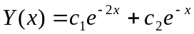，
因为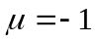是特征方程的单重根，所以可设特解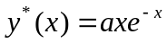，代入方程，解得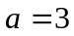，
故原方程的通解为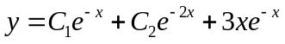 。
4、 幂级数 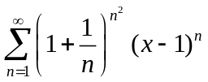 的收敛域是 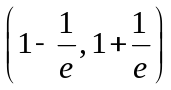 。
解 设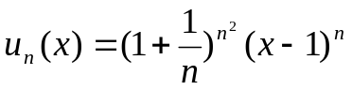，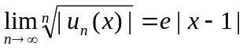，（1）当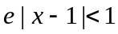时，级数收敛；（2）当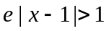时，级数发散；（3）当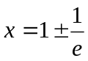时，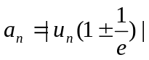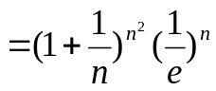，
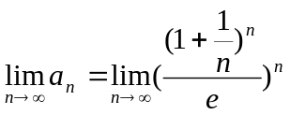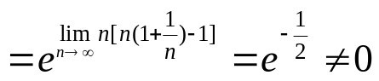，
此时，级数发散；故此幂级数的收敛域是。
二、单项选择(每小题5分,共10分)
- 在下列四个反常积分中， 条件收敛的积分是： 【 B 】
A．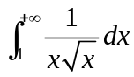 B. 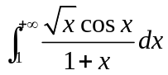
C. 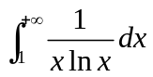 D. 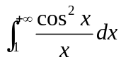
- 若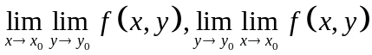存在但是不相等，则 【 A 】
A．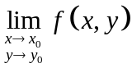一定不存在 B. 一定存在
C. 存在性无法判断 D. 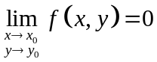
（定理：如果，都存在，则它们必相等。）
- 计算题（本题40分，每小题10分）
- 把函数 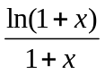 展开成关于 的幂级数（请注明收敛区间）。
- 解：方法一：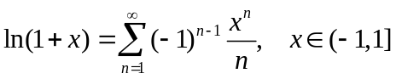 ，
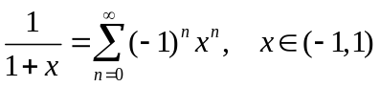，
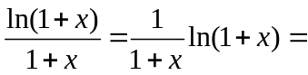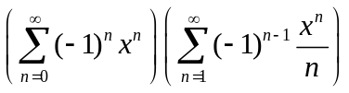
=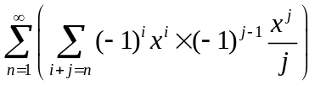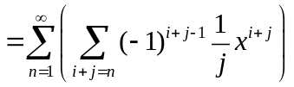
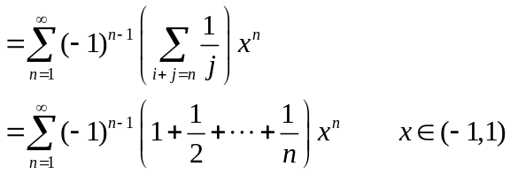
方法二：设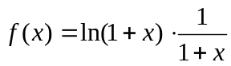，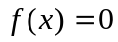，
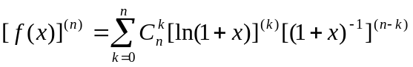
，
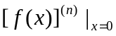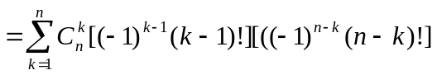
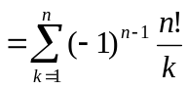，故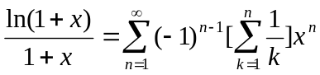，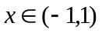 。
(2) 证明 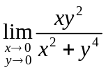 不存在。
证明： 沿抛物线 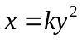取极限， 有
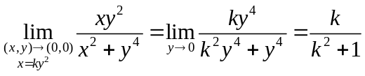， 与k的选择有关， 所以，极限不存在。
(3) 设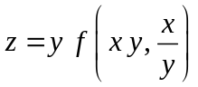，其中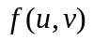具有连续的二阶偏导数，求 。
解： 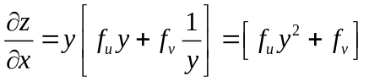
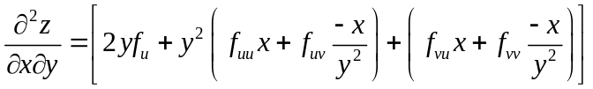
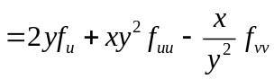
（4）设 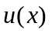由方程组 所确定，其中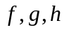都有连续的一阶偏导数且 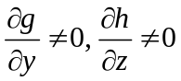，求 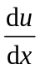。
解： 方程组两端对自变量求导，
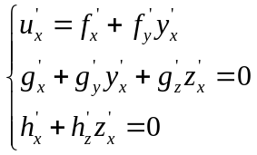
解出 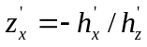，代入（2）式得 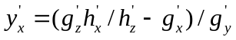 ，进而
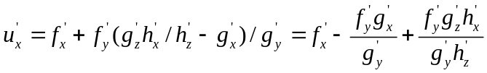
四、证明题（10分）
设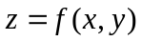在有界闭区域 D 内有二阶连续的偏导数，且 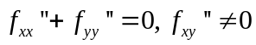。
证明的最大值和最小值只能在D的边界上取得。
证明：方法一 在D的内部，任取的驻点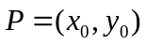，
由于 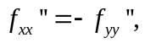 及 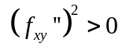
可知在 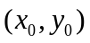处，
P一定不是极值点。
由的任意性，可知在D的内部没有极值点，进而也不能取得最大值和最小值。
在有界闭区域D内连续，必有最大值和最小值。由于不能在D内部取得，所以只能在D的边界上取得。
方法二 因为在有界闭区域D内连续，必有最大值和最小值。设为在上的最大值，存在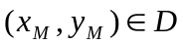，使得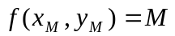，我们要断言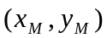不在的内部，
假若在的内部，则得在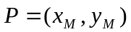处取到最大值，
对任实数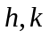，必有 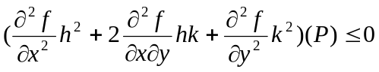，
取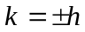代入，得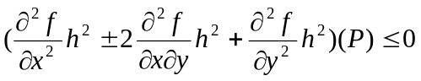，
由条件，得出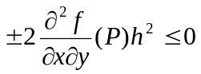，
从而必有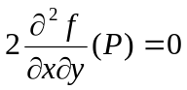，这与条件矛盾，所以不在的内部；于是，必只能在D的边界上，即在上的最大值只能在D的边界上取得。
同理可证，，即在上的最小值只能在D的边界上取得。

五、证明题（10分）
设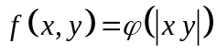，其中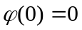，在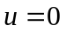 的附近满足 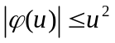。
求证在（0，0）处可微。
证明： A =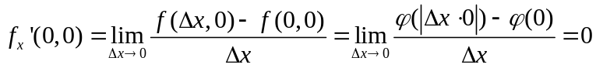
同理可知，B = 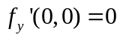
在（0，0）处可微 当且仅当
由于 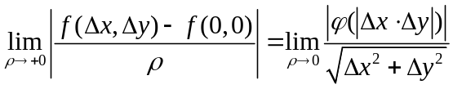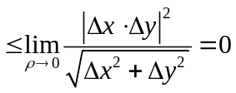，
（因为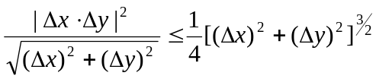。）
所以，，在（0，0）处可微。
- 论述题（10分）
简述你学习数学分析课程的感想与体会（200字左右）。

- 加选题（10分）
设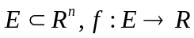，且 在E上一致连续，证明：
若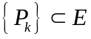 是柯西序列，则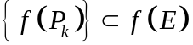 也是一个柯西序列。
证明：因在E上一致连续，知
因 是柯西序列， 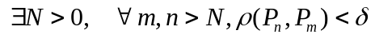
进而有 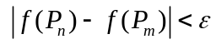。即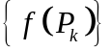 是一个柯西序列。

